ТЕСТЫ К ЛАБОРАТОРНОЙ РАБОТЕ №1
ВАРИАНТ №2

Железнодорожная изгородь, русский язык.

Тест №1.1 – Дымовое тестирование
Открытый текст: Камень, ножницы, paper, 1 2 3
Ключ: 4
К |  |  |  |  |  | Н |  |  |  |  |  | Ы
 | А |  |  |  | Ь |  | О |  |  |  | Ц
 |  | М |  | Н |  |  |  | Ж |  | И
 |  |  | Е |  |  |  |  |  | Н
Зашифрованный текст: КНЫАЬОЦМНЖИЕН
Дешифрованный текст (при исходном ключе): КАМЕНЬНОЖНИЦЫ
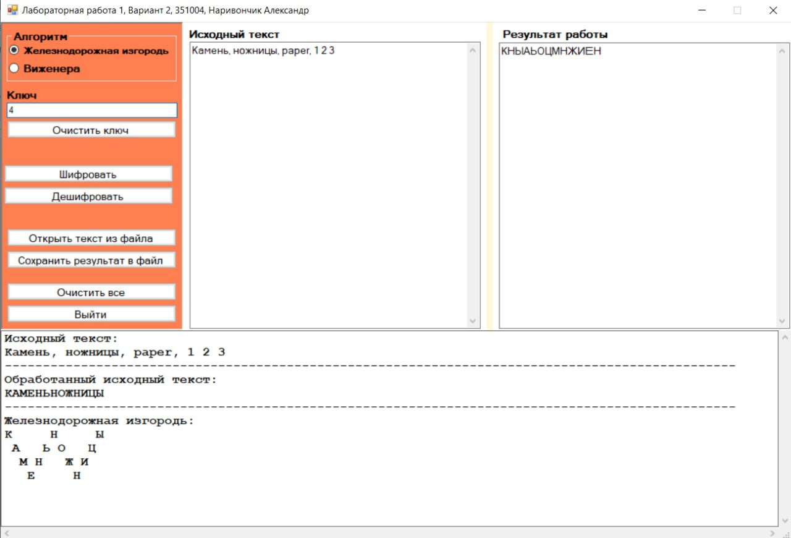
Рис. 1.1.1 – Результат работы шифрования

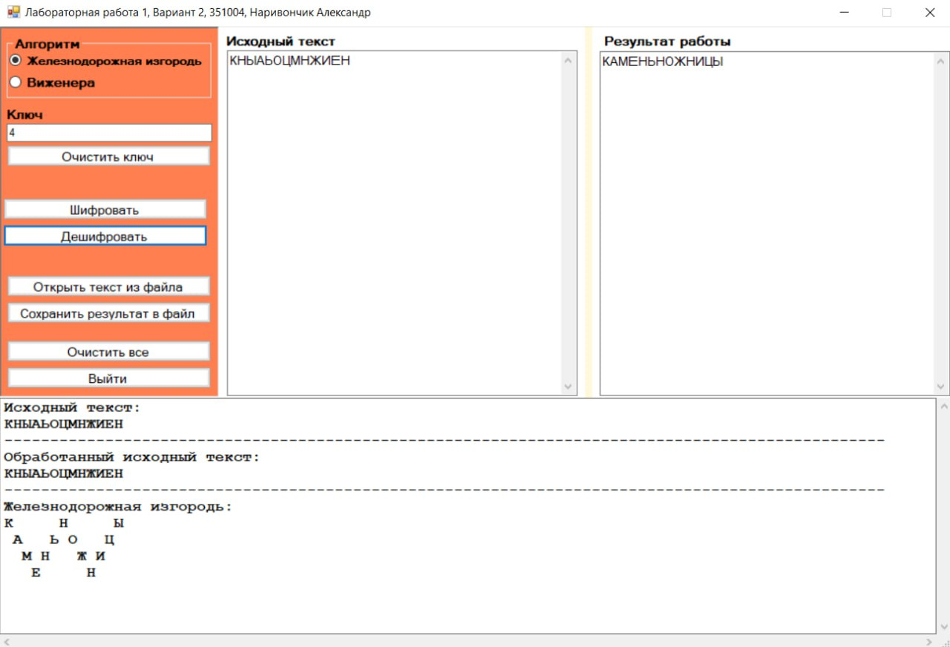
Рис. 1.1.2 – Результат работы дешифрования

Тест №1.2 – Дымовое тестирование
Открытый текст: мы отказались от чипсов lays
Ключ: 7
М |  |  |  |  |  |  |  |  |  |  |  | О
 | Ы |  |  |  |  |  |  |  |  |  | Ь |  | Т
 |  | О |  |  |  |  |  |  |  | С |  |  |  | Ч
 |  |  | Т |  |  |  |  |  | И |  |  |  |  |  | И
 |  |  |  | К |  |  |  | Л |  |  |  |  |  |  |  | П
 |  |  |  |  | А |  | А |  |  |  |  |  |  |  |  |  | С |  | В
 |  |  |  |  |  | З |  |  |  |  |  |  |  |  |  |  |  | О
Зашифрованный текст: МОЫЬТОСЧТИИКЛПААСВЗО
Дешифрованный текст (при исходном ключе): МЫОТКАЗАЛИСЬОТЧИПСОВ
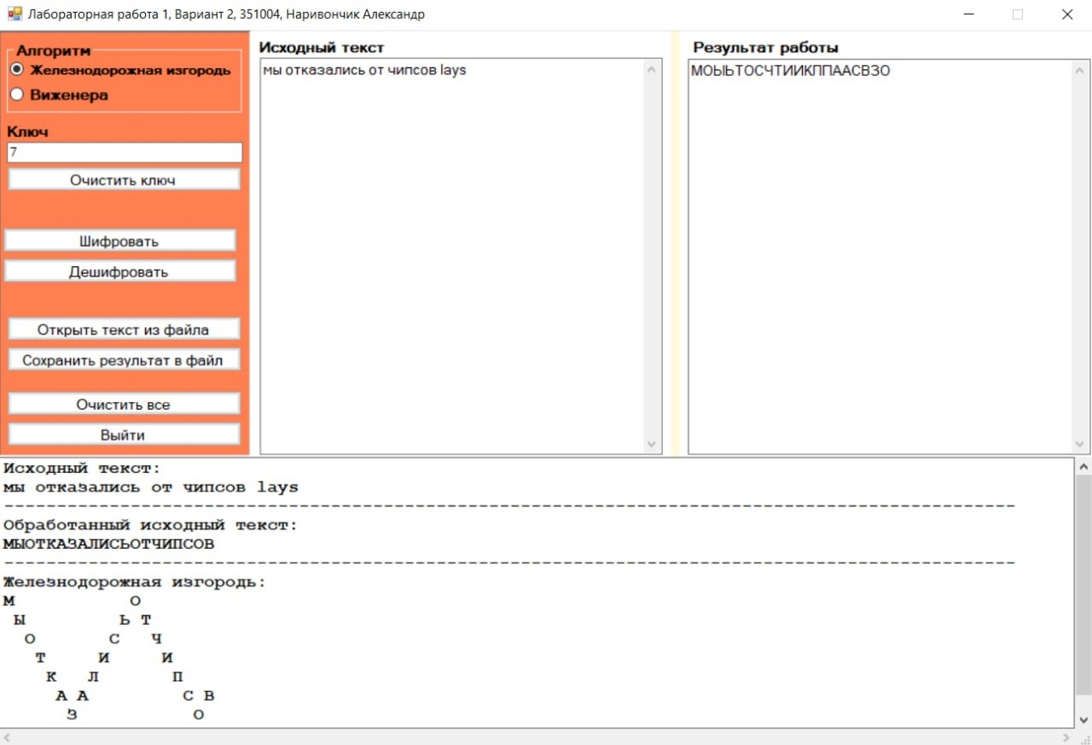
Рис. 1.2.1 – Результат работы шифрования

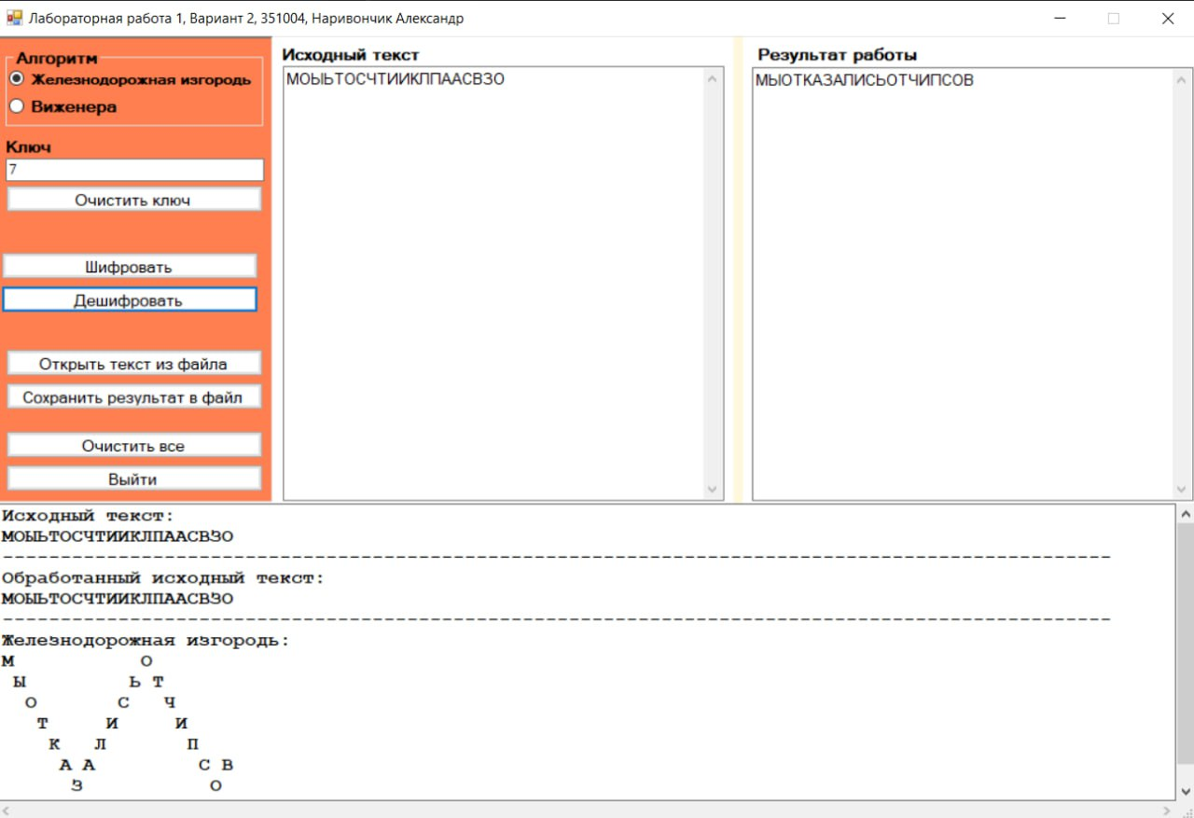
Рис. 1.2.2 – Результат работы дешифрования

Тест №2– Ломаем на валидных данных
Открытый текст: Но что мне делать
Ключ: 1
Н | О | Ч | Т | О | М | Н | Е | Д | Е | Л | А | Т | Ь
Зашифрованный текст: НОЧТОМНЕДЕЛАТЬ
Дешифрованный текст (при исходном ключе): НОЧТОМНЕДЕЛАТЬ
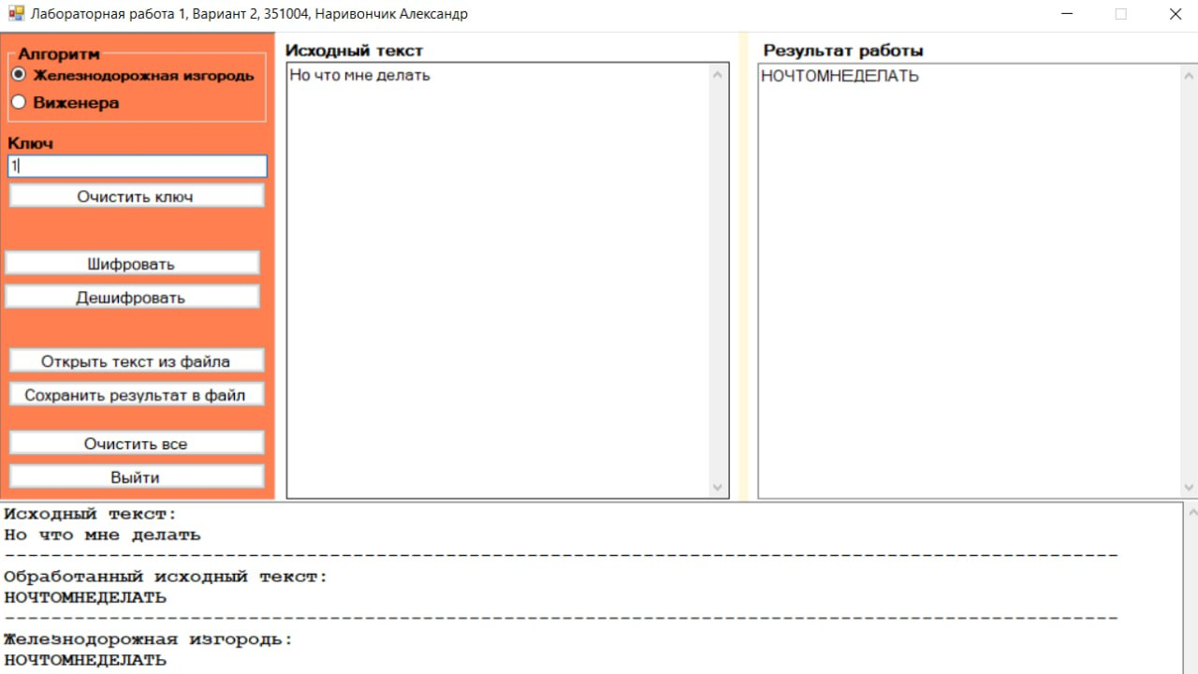
Рис. 2.1 – Результат работы шифрования
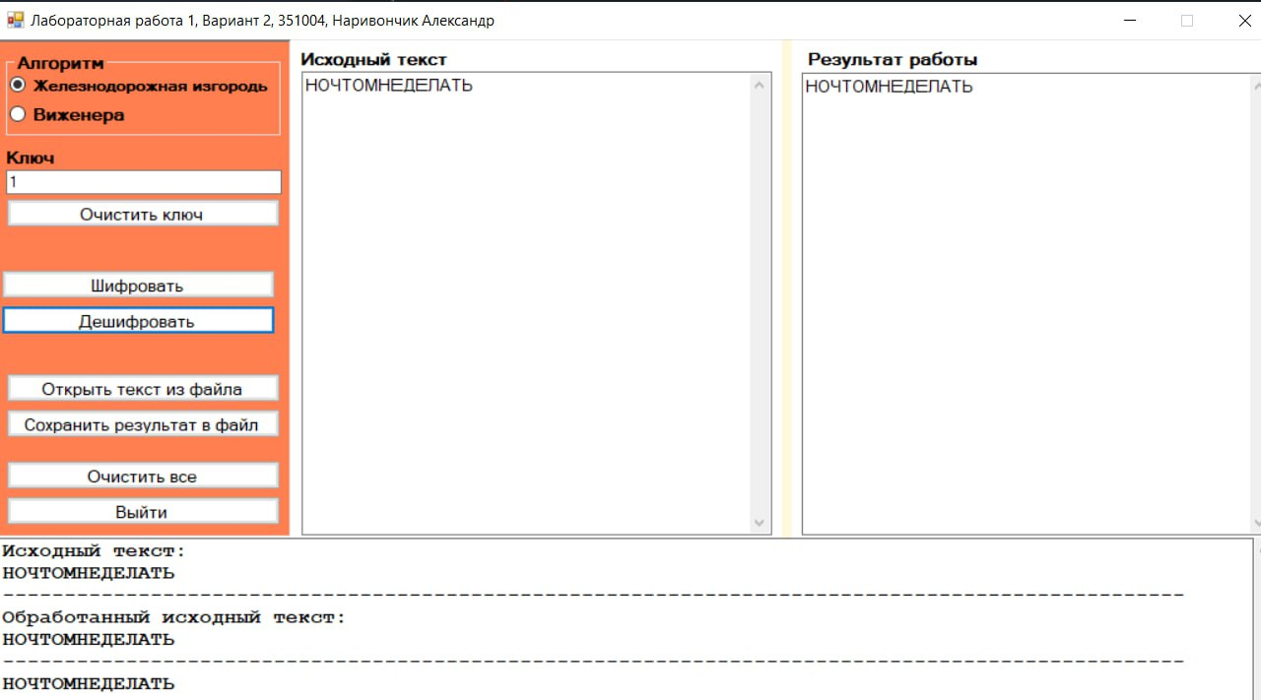
Рис. 2.2 – Результат работы дешифрования

Тест №3 – Ломаем на не валидных данных
Открытый текст: Постучись в мою дверь
Ключ: 4wa d(после удаления несоответствующих символов ключ – 3)
П |  |  |  |  |  | И |  |  |  |  |  | Ю
 | О |  |  |  | Ч |  | С |  |  |  | О |  | Д |  |  |  | Ь
 |  | С |  | У |  |  |  | Ь |  | М |  |  |  | В |  | Р
 |  |  | Т |  |  |  |  |  | В |  |  |  |  |  | Е
Зашифрованный текст: ПИЮОЧСОДЬСУЬМВРТВЕ
Дешифрованный текст (при исходном ключе): ПОСТУЧИСЬВМОЮДВЕРЬ
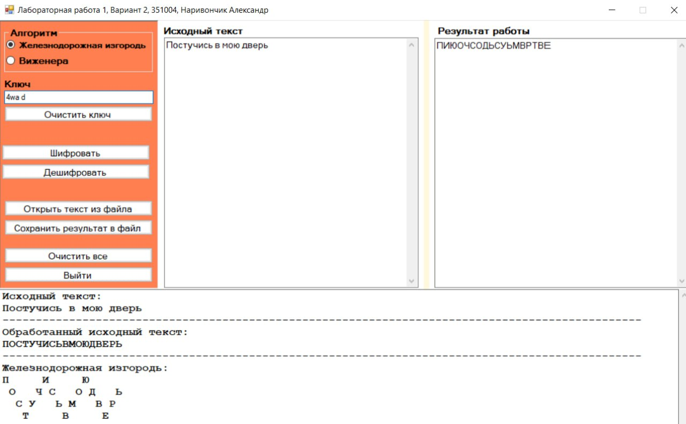
Рис. 3.1 – Результат работы шифрования

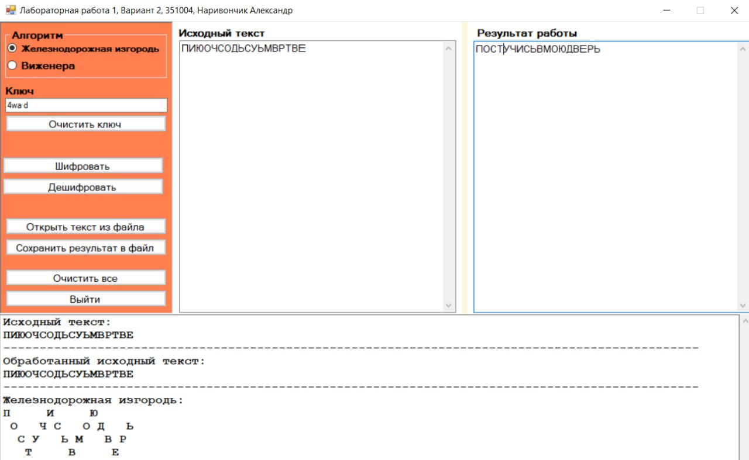
Рис. 3.2 – Результат работы дешифрования

Тест №4
Открытый текст: Там где клён шумит
Ключ: 0
Зашифрованный текст: (возникает ошибка: ключ должен быть целым положительным числом)
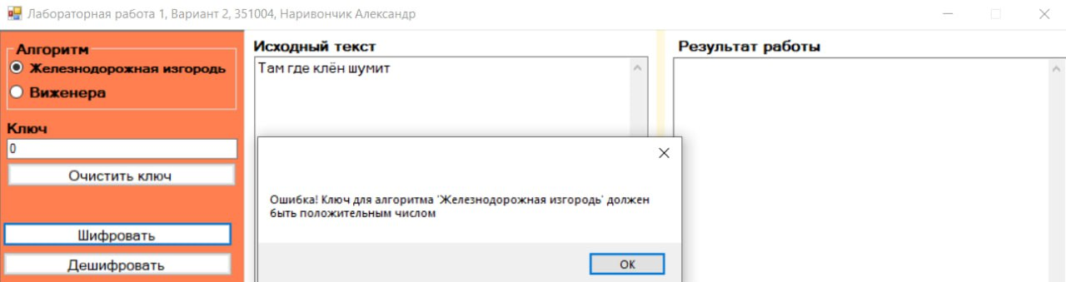
Рис. 4.1 – Результат работы шифрования

Алгоритм Виженера, прогресисвный ключ, русский язык.

Таблица Виженера для русского языка:
 | А | Б | В | Г | Д | Е | Ё | Ж | З | И | Й | К | Л | М | Н | О | П | Р | С | Т | У | Ф | Х | Ц | Ч | Ш | Щ | Ъ | Ы | Ь | Э | Ю | Я
А | А | Б | В | Г | Д | Е | Ё | Ж | З | И | Й | К | Л | М | Н | О | П | Р | С | Т | У | Ф | Х | Ц | Ч | Ш | Щ | Ъ | Ы | Ь | Э | Ю | Я
Б | Б | В | Г | Д | Е | Ё | Ж | З | И | Й | К | Л | М | Н | О | П | Р | С | Т | У | Ф | Х | Ц | Ч | Ш | Щ | Ъ | Ы | Ь | Э | Ю | Я | А
В | В | Г | Д | Е | Ё | Ж | З | И | Й | К | Л | М | Н | О | П | Р | С | Т | У | Ф | Х | Ц | Ч | Ш | Щ | Ъ | Ы | Ь | Э | Ю | Я | А | Б
Г | Г | Д | Е | Ё | Ж | З | И | Й | К | Л | М | Н | О | П | Р | С | Т | У | Ф | Х | Ц | Ч | Ш | Щ | Ъ | Ы | Ь | Э | Ю | Я | А | Б | В
Д | Д | Е | Ё | Ж | З | И | Й | К | Л | М | Н | О | П | Р | С | Т | У | Ф | Х | Ц | Ч | Ш | Щ | Ъ | Ы | Ь | Э | Ю | Я | А | Б | В | Г
Е | Е | Ё | Ж | З | И | Й | К | Л | М | Н | О | П | Р | С | Т | У | Ф | Х | Ц | Ч | Ш | Щ | Ъ | Ы | Ь | Э | Ю | Я | А | Б | В | Г | Д
Ё | Ё | Ж | З | И | Й | К | Л | М | Н | О | П | Р | С | Т | У | Ф | Х | Ц | Ч | Ш | Щ | Ъ | Ы | Ь | Э | Ю | Я | А | Б | В | Г | Д | Е
Ж | Ж | З | И | Й | К | Л | М | Н | О | П | Р | С | Т | У | Ф | Х | Ц | Ч | Ш | Щ | Ъ | Ы | Ь | Э | Ю | Я | А | Б | В | Г | Д | Е | Ё
З | З | И | Й | К | Л | М | Н | О | П | Р | С | Т | У | Ф | Х | Ц | Ч | Ш | Щ | Ъ | Ы | Ь | Э | Ю | Я | А | Б | В | Г | Д | Е | Ё | Ж
И | И | Й | К | Л | М | Н | О | П | Р | С | Т | У | Ф | Х | Ц | Ч | Ш | Щ | Ъ | Ы | Ь | Э | Ю | Я | А | Б | В | Г | Д | Е | Ё | Ж | З
Й | Й | К | Л | М | Н | О | П | Р | С | Т | У | Ф | Х | Ц | Ч | Ш | Щ | Ъ | Ы | Ь | Э | Ю | Я | А | Б | В | Г | Д | Е | Ё | Ж | З | И
К | К | Л | М | Н | О | П | Р | С | Т | У | Ф | Х | Ц | Ч | Ш | Щ | Ъ | Ы | Ь | Э | Ю | Я | А | Б | В | Г | Д | Е | Ё | Ж | З | И | Й
Л | Л | М | Н | О | П | Р | С | Т | У | Ф | Х | Ц | Ч | Ш | Щ | Ъ | Ы | Ь | Э | Ю | Я | А | Б | В | Г | Д | Е | Ё | Ж | З | И | Й | К
М | М | Н | О | П | Р | С | Т | У | Ф | Х | Ц | Ч | Ш | Щ | Ъ | Ы | Ь | Э | Ю | Я | А | Б | В | Г | Д | Е | Ё | Ж | З | И | Й | К | Л
Н | Н | О | П | Р | С | Т | У | Ф | Х | Ц | Ч | Ш | Щ | Ъ | Ы | Ь | Э | Ю | Я | А | Б | В | Г | Д | Е | Ё | Ж | З | И | Й | К | Л | М
О | О | П | Р | С | Т | У | Ф | Х | Ц | Ч | Ш | Щ | Ъ | Ы | Ь | Э | Ю | Я | А | Б | В | Г | Д | Е | Ё | Ж | З | И | Й | К | Л | М | Н
П | П | Р | С | Т | У | Ф | Х | Ц | Ч | Ш | Щ | Ъ | Ы | Ь | Э | Ю | Я | А | Б | В | Г | Д | Е | Ё | Ж | З | И | Й | К | Л | М | Н | О
Р | Р | С | Т | У | Ф | Х | Ц | Ч | Ш | Щ | Ъ | Ы | Ь | Э | Ю | Я | А | Б | В | Г | Д | Е | Ё | Ж | З | И | Й | К | Л | М | Н | О | П
С | С | Т | У | Ф | Х | Ц | Ч | Ш | Щ | Ъ | Ы | Ь | Э | Ю | Я | А | Б | В | Г | Д | Е | Ё | Ж | З | И | Й | К | Л | М | Н | О | П | Р
Т | Т | У | Ф | Х | Ц | Ч | Ш | Щ | Ъ | Ы | Ь | Э | Ю | Я | А | Б | В | Г | Д | Е | Ё | Ж | З | И | Й | К | Л | М | Н | О | П | Р | С
У | У | Ф | Х | Ц | Ч | Ш | Щ | Ъ | Ы | Ь | Э | Ю | Я | А | Б | В | Г | Д | Е | Ё | Ж | З | И | Й | К | Л | М | Н | О | П | Р | С | Т
Ф | Ф | Х | Ц | Ч | Ш | Щ | Ъ | Ы | Ь | Э | Ю | Я | А | Б | В | Г | Д | Е | Ё | Ж | З | И | Й | К | Л | М | Н | О | П | Р | С | Т | У
Х | Х | Ц | Ч | Ш | Щ | Ъ | Ы | Ь | Э | Ю | Я | А | Б | В | Г | Д | Е | Ё | Ж | З | И | Й | К | Л | М | Н | О | П | Р | С | Т | У | Ф
Ц | Ц | Ч | Ш | Щ | Ъ | Ы | Ь | Э | Ю | Я | А | Б | В | Г | Д | Е | Ё | Ж | З | И | Й | К | Л | М | Н | О | П | Р | С | Т | У | Ф | Х
Ч | Ч | Ш | Щ | Ъ | Ы | Ь | Э | Ю | Я | А | Б | В | Г | Д | Е | Ё | Ж | З | И | Й | К | Л | М | Н | О | П | Р | С | Т | У | Ф | Х | Ц
Ш | Ш | Щ | Ъ | Ы | Ь | Э | Ю | Я | А | Б | В | Г | Д | Е | Ё | Ж | З | И | Й | К | Л | М | Н | О | П | Р | С | Т | У | Ф | Х | Ц | Ч
Щ | Щ | Ъ | Ы | Ь | Э | Ю | Я | А | Б | В | Г | Д | Е | Ё | Ж | З | И | Й | К | Л | М | Н | О | П | Р | С | Т | У | Ф | Х | Ц | Ч | Ш
Ъ | Ъ | Ы | Ь | Э | Ю | Я | А | Б | В | Г | Д | Е | Ё | Ж | З | И | Й | К | Л | М | Н | О | П | Р | С | Т | У | Ф | Х | Ц | Ч | Ш | Щ
Ы | Ы | Ь | Э | Ю | Я | А | Б | В | Г | Д | Е | Ё | Ж | З | И | Й | К | Л | М | Н | О | П | Р | С | Т | У | Ф | Х | Ц | Ч | Ш | Щ | Ъ
Ь | Ь | Э | Ю | Я | А | Б | В | Г | Д | Е | Ё | Ж | З | И | Й | К | Л | М | Н | О | П | Р | С | Т | У | Ф | Х | Ц | Ч | Ш | Щ | Ъ | Ы
Э | Э | Ю | Я | А | Б | В | Г | Д | Е | Ё | Ж | З | И | Й | К | Л | М | Н | О | П | Р | С | Т | У | Ф | Х | Ц | Ч | Ш | Щ | Ъ | Ы | Ь
Ю | Ю | Я | А | Б | В | Г | Д | Е | Ё | Ж | З | И | Й | К | Л | М | Н | О | П | Р | С | Т | У | Ф | Х | Ц | Ч | Ш | Щ | Ъ | Ы | Ь | Э
Я | Я | А | Б | В | Г | Д | Е | Ё | Ж | З | И | Й | К | Л | М | Н | О | П | Р | С | Т | У | Ф | Х | Ц | Ч | Ш | Щ | Ъ | Ы | Ь | Э | Ю

Тест №1 – Дымовое тестирование
Открытый текст: Там, где клён шумит
Ключ: ключ
Таблица Виженера
Т | А | М | Г | Д | Е | К | Л | Ё | Н | Ш | У | М | И | Т
К | Л | Ю | Ч | Л | М | Я | Ш | М | Н | А | Щ | Н | О | Б
Э | Л | К | Ъ | П | С | Й | Д | Т | Ы | Ш | М | Ъ | Ч | У

Зашифрованный текст: ЭЛКЪПСЙДТЫШМЪЧУ
Дешифрованный текст (при исходном ключе): ТАМГДЕКЛЁНШУМИТ
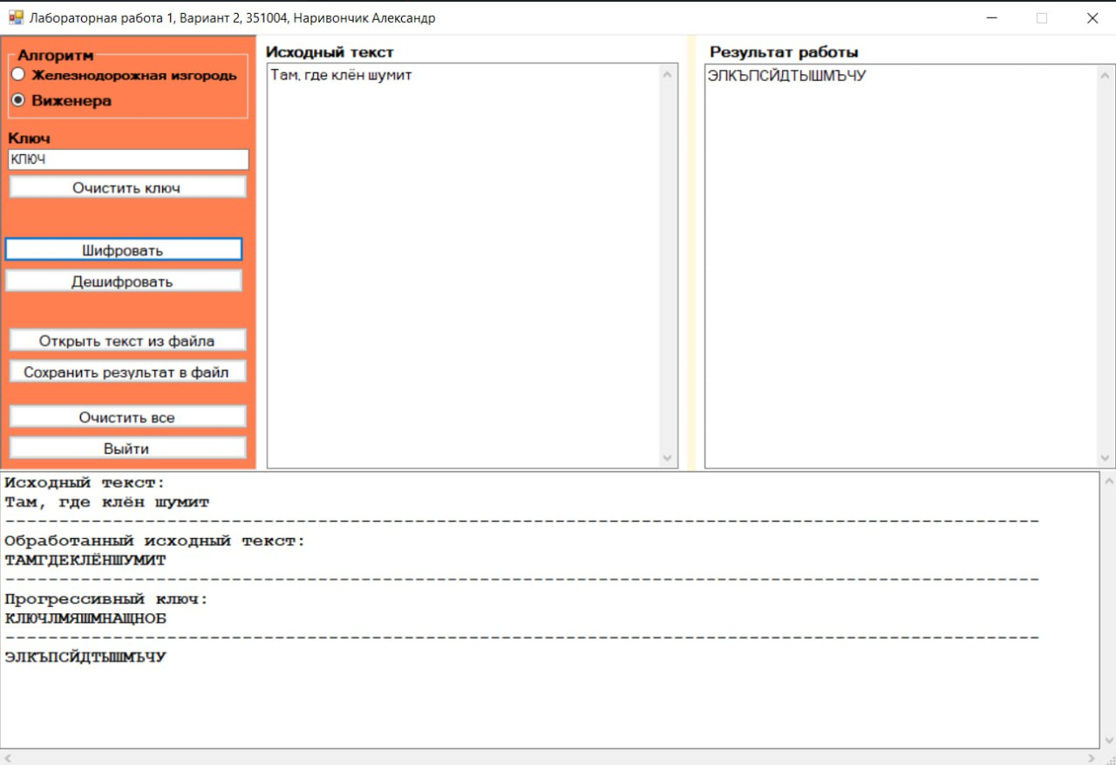
Рис. 1.1 – Результат работы шифрования
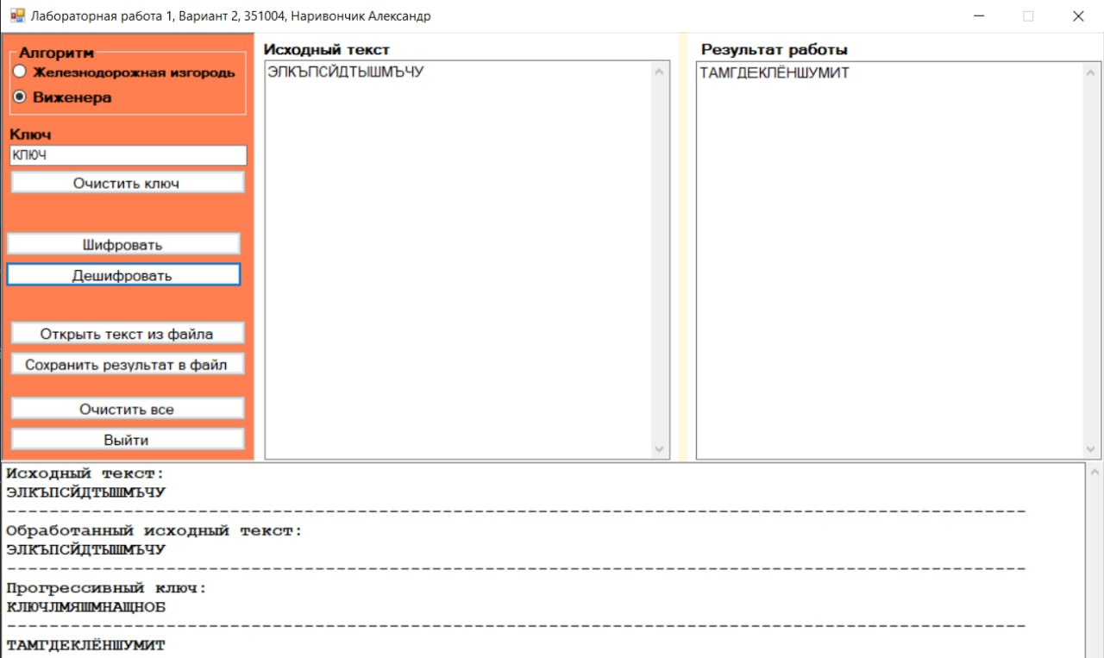
Рис. 1.2 – Результат работы дешифрования

Тест №2 – Ломаем на валидных данных (присутствует буква ё)
Открытый текст: идёт дождь
Ключ: яблоко
Таблица Виженера
И | Д | Ё | Т | Д | О | Ж | Д | Ь
Я | Б | Л | О | К | О | А | В | М
З | Е | С | Б | О | Э | Ж | Ё | И

Зашифрованный текст: ЗЕСБОЭЖЁИ
Дешифрованный текст (при исходном ключе): ИДЁТДОЖДЬ
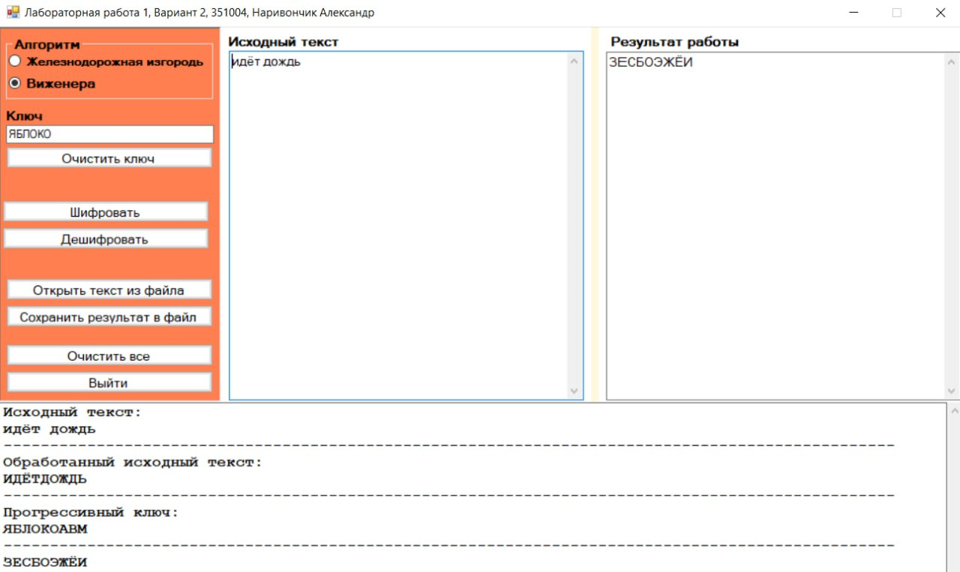
Рис. 2.1 – Результат работы шифрования
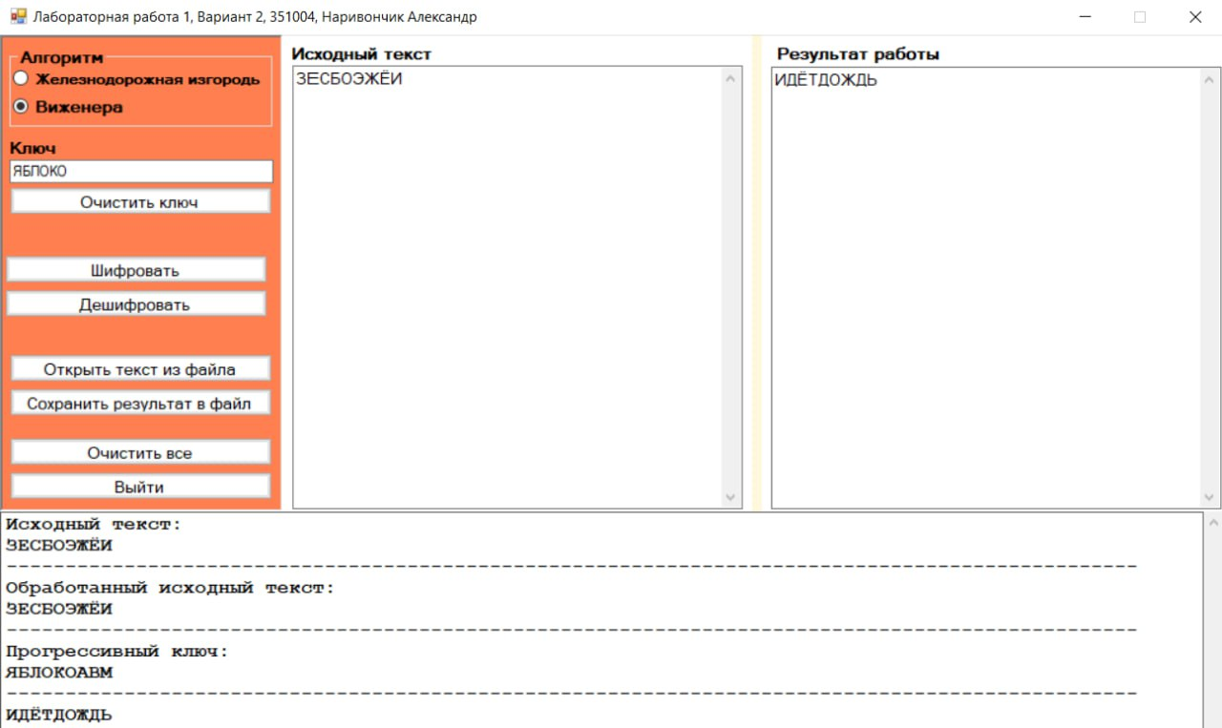
Рис. 2.2 – Результат работы дешифрования

Тест №3 – Ломаем на не валидных данных
Открытый текст: катя любит тюльпаны
Ключ: РозыBEL
Таблица Виженера
К | А | Т | Я | Л | Ю | Б | И | Т | Т | Ю | Л | Ь | П | А | Н | Ы
Р | О | З | Ы | С | П | И | Ь | Т | Р | Й | Э | У | С | К | Ю | Ф
Ы | О | Ъ | Ъ | Э | Н | Й | Е | Е | Г | З | И | П | Б | К | Л | П

Зашифрованный текст: ЫОЪЪЭНЙЕЕГЗИПБКЛП
Дешифрованный текст (при исходном ключе): КАТЯЛЮБИТТЮЛЬПАНЫ
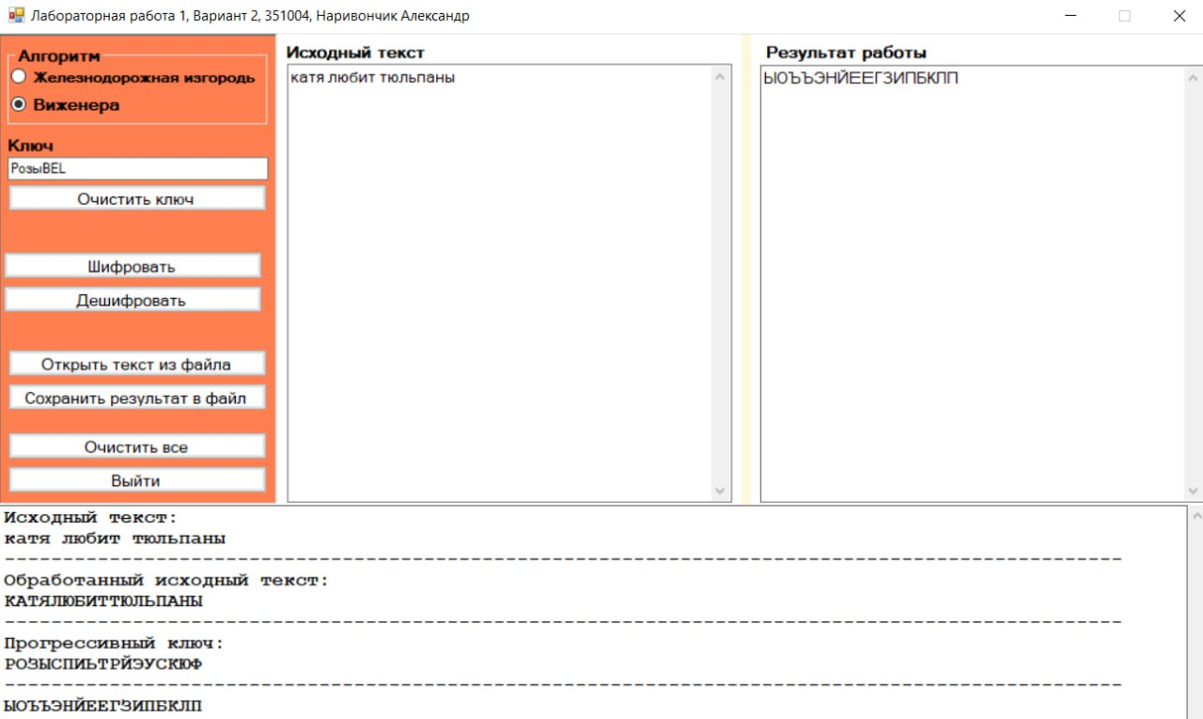
Рис. 3.1 – Результат работы шифрования

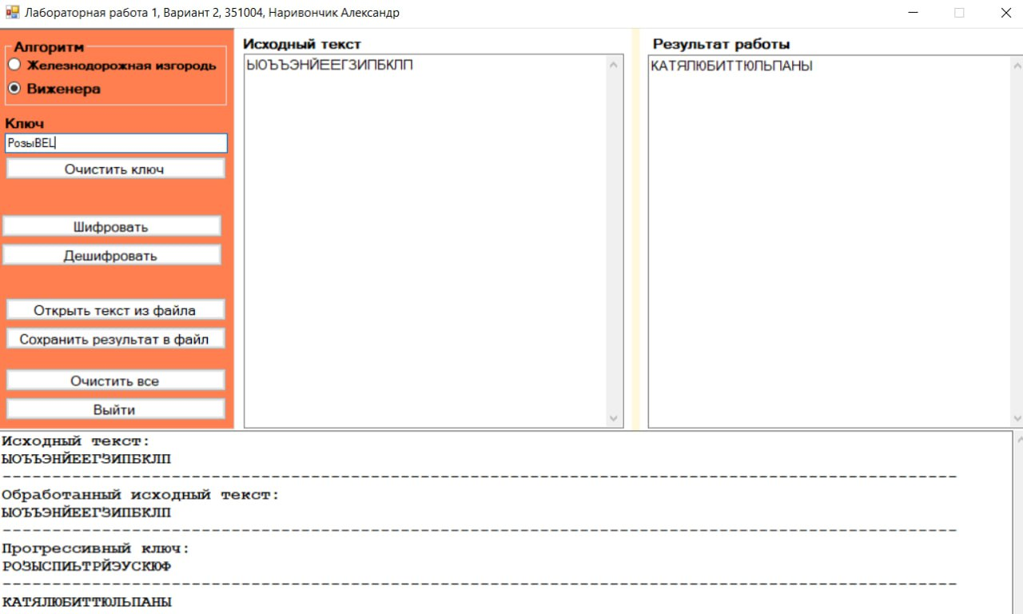
Рис. 3.2 – Результат работы дешифрования

Тест №4
Открытый текст: Пришла весна
Ключ: (пустой)
Зашифрованный текст: (возникает ошибка: ключ не должен быть пустым)
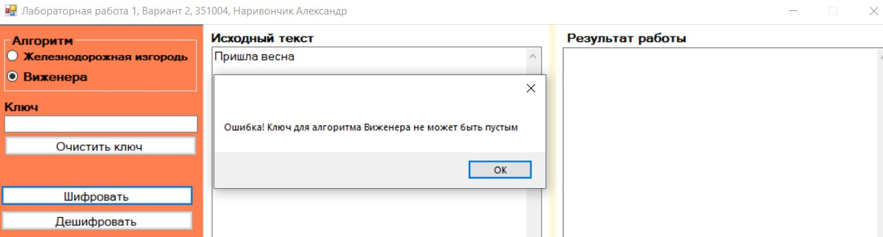
Рис. 4Ю1 – Результат работы шифрования

